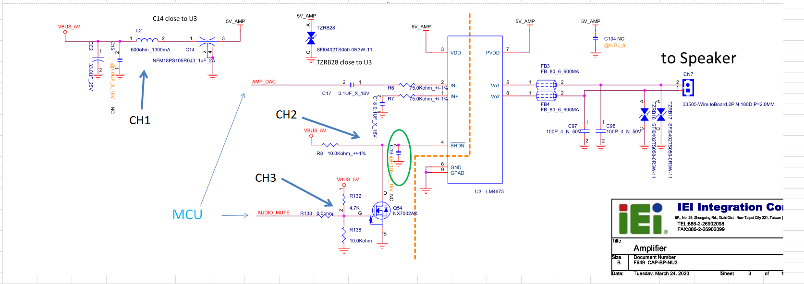

1 原始波形:
開機 SHDN pin 會升高，造成 POP聲

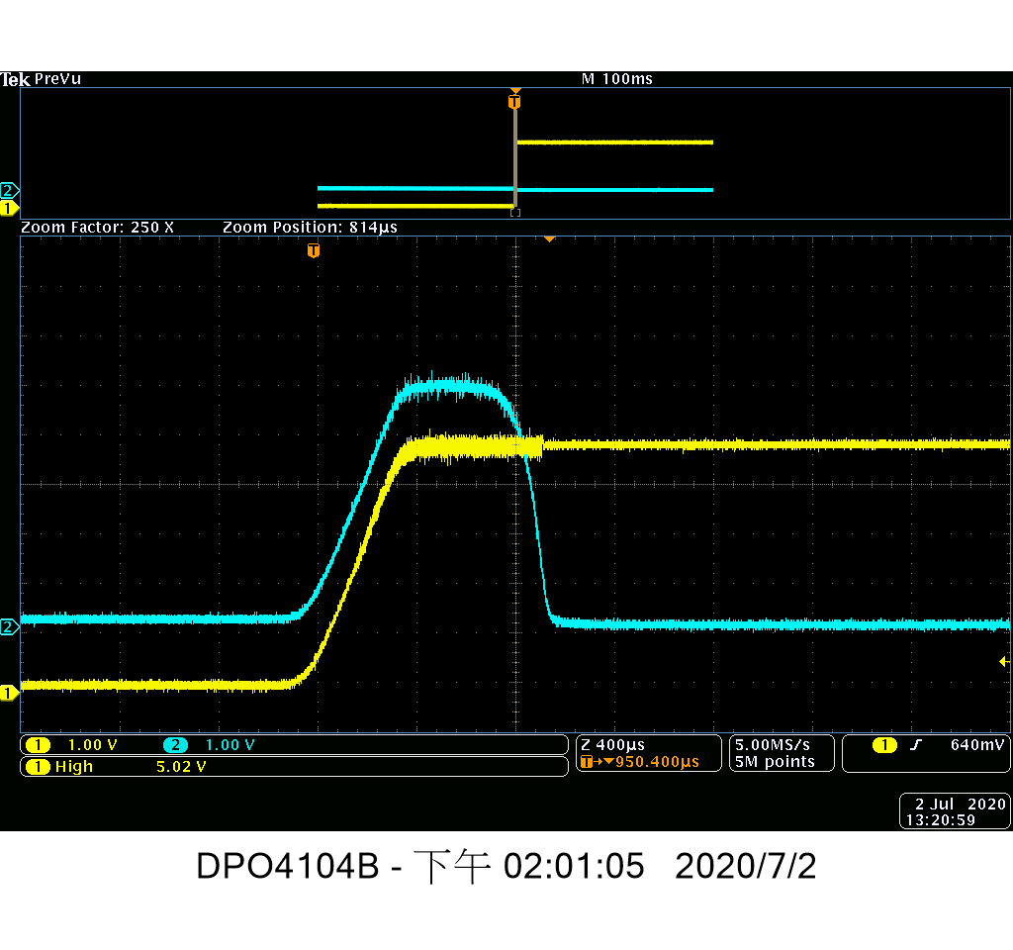
2.C19 加 1UF 電容，
開機 SHDN pin 不會升高，已無 POP聲
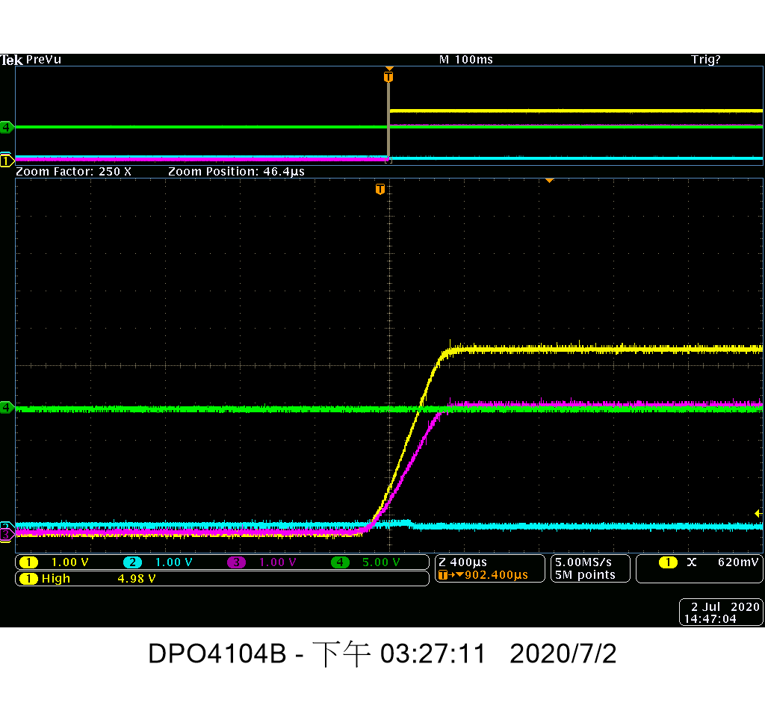
3.但關機時還是無法解決 POP 聲
